Информация о рекламных конструкциях, подлежащих демонтажу (04.10.2023)
№ | № (номер) акта осмотра РК | Тип, вид РК | Местонахождение РК | Фото РК
А-134 подъезд к г. Воронеж
1 | 47/2023 | Щит 3,00х6,00 м | Примерно км 4+880 м (право) автомобильной дороги А-134 подъезная дорога от автомобильной дороги М-4 «Дон» к г. Воронеж на земельном участке с кадастровым номером 36:25:6945026:3549 | 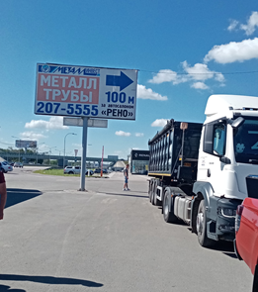
2 | 48/2023 | Щит 3,00х6,00 м | Примерно км 4+800 м (право) автомобильной дороги А-134 подъезная дорога от автомобильной дороги М-4 «Дон» к г. Воронеж на земельном участке с кадастровым номером 36:25:6945026:3549 | 